

## PONTIFÍCIA UNIVERSIDADE CATÓLICA DE MINAS GERAIS

**Tecnologia em Análise e Desenvolvimento de Sistemas**

Irene Aparecida Couto Ferraz

Marcos Teixeira Dias Richard da Silva Monteiro Saulo Lima de Carvalho

## STOCKWARE

Um sistema de controle de almoxarifado

Belo Horizonte 2023

Henrique Cesar De Freitas Pinto Anibal, Irene Aparecida Couto Ferraz, Marcos Teixeira Dias, Richard da Silva Monteiro, Saulo Lima de Carvalho

## STOCKWARE

Um sistema de controle de almoxarifado

Trabalho apresentado como requisito parcial à aprovação na disciplina Projeto: Desenvolvimento de aplicação web Front-End.

Professor: Marco Rodrigo Costa

Belo Horizonte 2023

Sumário

1. Apresentação 1
   1. Problema 2
   2. Objetivos 2
   3. Justificativa 3
   4. Público alvo 3
2. Especificação do Projeto 3
   1. Personas 4
   2. História de usuários 5
   3. Requisitos do projeto 6
   4. Requisitos Funcionais 6
   5. Requisitos não Funcionais 8
   6. Restrições 9

REFERÊNCIAS 10

# Apresentação

Almoxarifado é um setor responsável por armazenar e gerenciar materiais utilizados por uma organização, seja ela de pequeno, médio ou grande porte. É um ambiente planejado para o bom funcionamento de qualquer organização, pois é responsável por garantir que os materiais estejam disponíveis conforme as demandas de uso. Tem o objetivo de garantir a disponibilidade dos materiais para atender às necessidades operacionais e administrativas da organização.

O almoxarife é responsável por controlar a entrada e a saída desses materiais, garantir sua conservação e manter um estoque mínimo para que não permita falta ou excesso de produtos. Além disso, é de sua responsabilidade manter um registro preciso de todos os movimentos de estoque e fornecer informações para os setores responsáveis pela gestão de compras e planejamento de produção.

Para realizar as atividades do almoxarifado de forma eficiente, os almoxarifes registram a entrada de novos materiais em softwares de controle, incluindo informações relevantes como nome, códigos, descrição, entre outros. No entanto, devido à falta de integridade das informações registradas de alguns materiais, é possível que haja falhas no processo de requisição. Uma das falhas mais recorrentes é a requisição de materiais incorretos, o que pode causar entraves à organização.

Diante disso, é de suma importância a existência de um sistema de controle para requisição e cadastro de materiais nos almoxarifados. Esse sistema deve ser adaptado conforme as necessidades da organização e dispor de campos com informações relevantes. Somente assim, será possível garantir que as informações dos materiais armazenados sejam mantidas e precisas, o que evitará falhas no processo de requisição e garantirá o bom funcionamento da organização.

# Problema

Os problemas que a aplicação visa solucionar estão relacionados à garantia da integridade das informações, evitando possíveis estorvos em organizações. Com a utilização da aplicação, espera-se reduzir significativamente essa possibilidade de erro, aumentando a eficiência do processo de requisição de materiais. Melhorar a gestão de estoques nas organizações resultará em um aumento da produtividade e na redução dos custos decorrentes de falhas na requisição.

///////// *******

No caso da aplicação em questão, busca-se resolver problemas relacionados à garantia da integridade das informações, evitando possíveis falhas nas organizações. A expectativa é que, com o uso da aplicação, essa possibilidade de erro seja reduzida significativamente, aumentando a eficiência do processo de requisição de materiais. Ao melhorar a gestão de estoques nas organizações, espera-se um aumento na produtividade e uma redução nos custos decorrentes de falhas na requisição.

//////******

# Objetivos

O objetivo desse projeto é desenvolver um sistema de controle de almoxarifado, permitindo o cadastro e requisição de materiais de forma eficiente, por meio de uma plataforma intuitiva e de fácil uso.

Como objetivos específicos pode-se destacar:

* Evitar os atrasos na produção, garantindo que materiais corretos e necessários estejam disponíveis no momento adequado para o processo de produção;
* Impedir a falta de insumos necessários para a realização de tarefas importantes, e minimizar custos desnecessários decorrentes da compra excessiva ou ineficiente de materiais;
* Garantir precisão e confiabilidade nas informações registradas a fim de possibilitar tomadas de decisão estratégicas fundamentadas, contribuindo para o desempenho sustentável da organização a longo prazo.

# Justificativa

A elaboração desse sistema é motivada pela compreensão de que a inexistência de uma solução adequada, pode ocasionar erros e problemas, comprometendo a produtividade e a rentabilidade da organização. Desse modo, será

desenvolvido um sistema de controle de almoxarifado personalizado e eficiente, capaz de satisfazer as necessidades particulares de diferentes setores e portes, que almejam aprimorar a efetividade e a eficiência por meio da utilização desse sistema.

Tendo em vista a ausência de um sistema de controle de almoxarifado eficaz no mercado, objetiva-se atender a essas lacunas e oferecer soluções para as exigências específicas de cada organização.

# Público alvo

A adoção de boas práticas de organização no setor de estoque pode resolver uma série de problemas. Nesse sentido, o foco deste sistema está direcionado às pessoas que enfrentam diariamente dificuldades no controle de materiais de qualquer tipo, visando a inibição de erros, a redução de prejuízos financeiros, o aumento da produtividade e, consequentemente, a melhoria da qualidade do produto final, gerando maior confiança por parte do cliente.

O público-alvo desse trabalho é composto por profissionais de diversas áreas, como administradores, gestores de estoque, responsáveis por compras, almoxarifes, entre outros, que necessitam gerenciar e controlar o fluxo de materiais em estoque de maneira eficiente e precisa. Ademais, esse público-alvo ideal pode ser formado por organizações de diversos setores, como indústria, comércio, hospitais e escolas, que precisam de um controle eficiente e automatizado de estoque de materiais, a fim de garantir o bom funcionamento e a eficácia das operações nesse setor.

# Especificação do Projeto

Após observação direta de alguns componentes do grupo em seus próprios ambientes de trabalho, bem como pesquisa aprofundada de toda a equipe sobre o tema em questão, analisando o problema existente, os objetivos e o público-alvo ideal citados acima para o sistema, foi possível consolidar as Personas e Histórias de Usuários.

# Personas

As personas levantadas durante o processo de entendimento do problema são apresentadas nas figuras que se seguem.

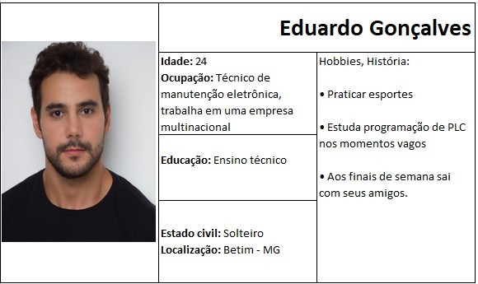

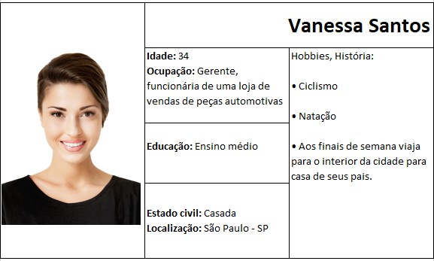

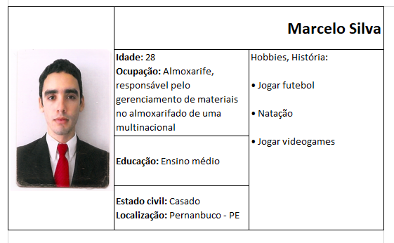

# Histórias de usuários

A partir da compreensão do dia a dia das personas identificadas para o projeto, foram registradas as seguintes histórias de usuários.

|  |  |  |
| --- | --- | --- |
| **Eu como …**  **[PERSONA]** | **… quero/desejo …**  **[O QUE]** | **… para ....**  **[POR QUE]** |
| Vanessa Santos | Receber alertas quando a quantidade de um determinado material atingir um nível mínimo | Para que eu possa providenciar a prevenção de compras e evitar  paralisações nas vendas |
| Eduardo Gonçalves | Que não seja necessário me  deslocar até o almoxarifado para conferir determinado material | Para aproveitar meu tempo  na realização de tarefas rotineiras |
| Vanessa Santos | Poder personalizar o layout do sistema conforme minhas  necessidades | Ter exclusividade |
| Eduardo Gonçalves | Que cada material contenha um  manual em PDF | Para me orientar nas  instalações e reparos |
| Marcelo Silva | Preciso de um sistema de controle de estoque que me permita acompanhar os pedidos de peças e quantidade disponível em estoque. | Para que eu possa garantir que as peças estejam disponíveis quando os clientes trouxerem seus veículos para manutenção e  reparo. |
| Eduardo Gonçalves | Que os materiais contenham informações técnicas conforme especificações fornecidas pelo  fabricante. | Para que durante a execução de um projeto eu possa fazer de acordo com  as normas técnicas. |
| Eduardo Gonçalves | Facilidade ao filtrar um material  de acordo com alguma especificação técnica do produto | Diminuir tempo de procura |
| Vanessa Santos | Poder gerar relatórios de uso de materiais e histórico de requisições, | Para que eu possa tomar decisões estratégicas fundamentadas, com  precisão e confiabilidade. |
| Eduardo Gonçalves | Solicitar materiais através de uma interface simples e intuitiva. | Para usar do sistema de forma rápida e eficiente, sem necessidade de treinamentos complexos ou  extensos. |
| Marcelo Silva | Localizar os materiais nos estoques rapidamente | Para que eu possa atender mais pessoas durante meu turno de trabalho |
| Marcelo Silva | Receber atualizações do estoque | Facilitar no gerenciamento dos materiais |

# Requisitos do Projeto

Os requisitos funcionais e não funcionais que descrevem as possibilidades de interação dos usuários e os aspectos que o sistema deverá apresentar de maneira geral, definem o escopo funcional do projeto. Esses requisitos são apresentados a seguir.

# Requisitos Funcionais

A tabela a seguir apresenta os requisitos do projeto, identificando a prioridade em que os mesmos devem ser entregues.

|  |  |  |
| --- | --- | --- |
| **ID** | **Descrição** | **Prioridade** |
| RF-01 | O sistema deve permitir a criação de perfil para usuário e administrador. | Alta |
| RF-02 | O sistema deve permitir ao administrador o cadastro e atualização de produtos. | Alta |
| RF-03 | O sistema deve permitir ao administrador acessar o histórico de cada produto, mostrando os seguintes dados: data e usuários que realizaram requisições. | Média |
| RF-04 | O sistema deve alertar ao administrador quando cada produto atingir seu nível de estoque mínimo. | Alta |

|  |  |  |
| --- | --- | --- |
| RF-05 | O sistema deve permitir ao administrador gerar os seguintes relatórios: Relatório de inventário e Relatório de movimentações de estoque. | Média |
| RF-06 | O sistema deve permitir que o usuário faça requisição de um material por meio dos seguintes filtros de busca: código do produto, nome do produto, preço unitário e categoria. | Alta |
| RF-07 | O sistema deve permitir ao usuário consultar todos os materiais disponíveis, apresentando um feed de produtos, cada produto apresentado deve conter sua imagem, quantidade disponível, além de suas informações de cadastro. | Alta |
| RF-08 | O sistema deve permitir ao usuário requisitar mais de um produto por operação, os produtos selecionados ficarão salvos no carrinho. | Alta |
| RF-09 | O sistema deve apresentar uma mensagem de status de requisição ao usuário assim que ele finalizar o processo. | Alta |
| RF-10 | O sistema deve apresentar opção de devolução de material, incluindo o motivo da devolução, o produto devolvido, quantidade e data. | Média |

# Requisitos não funcionais

A tabela a seguir apresenta os requisitos não funcionais que o projeto deverá atender.

|  |  |  |
| --- | --- | --- |
| **ID** | **Descrição** | **Prioridade** |
| RNF-01 | Segurança: O sistema deve ser seguro e confiável, com autenticação segura para proteger informações sensíveis. | Alta |
| RNF-02 | Disponibilidade: O sistema deve estar disponível 24 horas por dia, 7 dias por semana, com tempo de inatividade mínimo para manutenção programada. | Alta |
| RNF-03 | Desempenho: O sistema deve ser capaz de lidar com até 20 mil pessoas simultaneamente, e processar pedidos rapidamente, com tempos de resposta de página rápidos e carregamento de imagens eficiente, podendo ser capaz de crescer para atender às necessidades futuras do negócio, com a capacidade de lidar com aumento de tráfego e demanda. | Alta |
| RNF-05 | Usabilidade: O sistema deve ser fácil de usar e intuitivo, com uma interface de usuário amigável e acesso fácil às funcionalidades principais. | Alta |
| RNF-06 | O sistema deve ser compatível com os principais navegadores: Google Chrome, Firefox, Opera, Edge, com todas as funcionalidades sendo acessíveis em | Alta |

|  |  |  |
| --- | --- | --- |
|  | computadores Linux, Windows e IOS, além de dispositivos mobile. |  |
| RNF-07 | Manutenção: O sistema deve ser fácil de manter e atualizar, com uma arquitetura modular que permite a adição de novos recursos e funcionalidades sem afetar o desempenho e a disponibilidade do sistema. | Média |

# Restrições

Apresenta-se abaixo uma tabela com as restrições que devem ser levadas em conta para a realização deste projeto. Essas limitações se configuram como obrigações manifestas que restringem a execução do projeto em áreas específicas. É crucial ter em mente essas exigências durante todo o processo de desenvolvimento do projeto a fim de assegurar o seu sucesso.

|  |  |
| --- | --- |
| **Restrições** | **Descrição** |
| RE-01 | É imprescindível que o projeto esteja concluído até o final do semestre letivo, sem ultrapassar a data de 25/06/2023. |
| RE-02 | O sistema deve se limitar exclusivamente às tecnologias básicas da Web no Front-end. |
| RE-03 | Não é permitido que a equipe contrate serviços de terceiros para desenvolver o projeto. |
| RE-04 | O sistema deve ser desenvolvido em conformidade com as regulamentações e normas legais aplicáveis, como a proteção de dados e os padrões de segurança. |

**3. Metodologia**

Para o desenvolvimento deste projeto, será utilizada a metodologia **Scrum.**

Scrum é uma metodologia ágil para gestão e planejamento de projetos de software.

No Scrum, os projetos são divididos em ciclos (tipicamente mensais) chamados de Sprints. O Sprint representa um Time Box dentro do qual um conjunto de atividades deve ser executado. Metodologias ágeis de desenvolvimento de software são iterativas, ou seja, o trabalho é dividido em iterações, que são chamadas de Sprints no caso do Scrum.

**Relação de Ambientes de Trabalho**

Na tabela a seguir é apresentada a relação das diferentes plataformas utilizadas com seus respectivos repositórios.

|  |  |  |
| --- | --- | --- |
| **Ambiente** | **Plataforma** | **Link de Acesso** |
| Repositório de código fonte | GitHub |  |
| Documentos do projeto | Google Drive |  |
| Projeto de Interface e  Wireframes | Canva | <https://www.canva.com/design/DAFgFftKRoY/N6YyGuvak7SBy0QgmF6TiA/edit?utm_content=DAFgFftKRoY&utm_campaign=designshare&utm_medium=link2&utm_source=sharebutton> |
| Gerenciamento do Projeto | Trello | <https://trello.com/b/V8Prqx9N/stockware> |

**Gerenciamento do Projeto**

A equipe utiliza metodologias ágeis, tendo escolhido o Scrum como base para definição do processo de desenvolvimento.

A equipe está organizada da seguinte maneira:

● Scrum Master: Marcos Teixeira Dias

● Product Owner: Richard Da Silva Monteiro

● Equipe de Desenvolvimento   
○ Irene Aparecida Couto Ferraz   
○ Marcos Teixeira Dias

○ Richard Da Silva Monteiro

○ Saulo Lima De Carvalho

● Equipe de Design   
○ Marcos Teixeira Dias

Para organização e distribuição das tarefas do projeto, a equipe está utilizando o Trello, disponível em: <https://trello.com/b/V8Prqx9N/stockware>

Estruturado com as seguintes listas:

●Product Backlog: recebe as etapas do projeto a serem desenvolvidas representadas através de histórias de usuários;

● To Do: Nesta lista são colocadas as tarefas a serem desenvolvidas pela equipe, relacionadas com seu respectivo item de backlog;

● Doing: Nesta lista são colocadas tarefa em desenvolvimento;

● Done: nesta lista são colocadas as tarefas concluídas, que passaram pelos testes e controle de qualidade e estão prontos para ser entregues ao usuário;

O quadro kanban do grupo desenvolvido na ferramenta de gerenciamento de projetos é apresentado no estado atual, na Figura I.

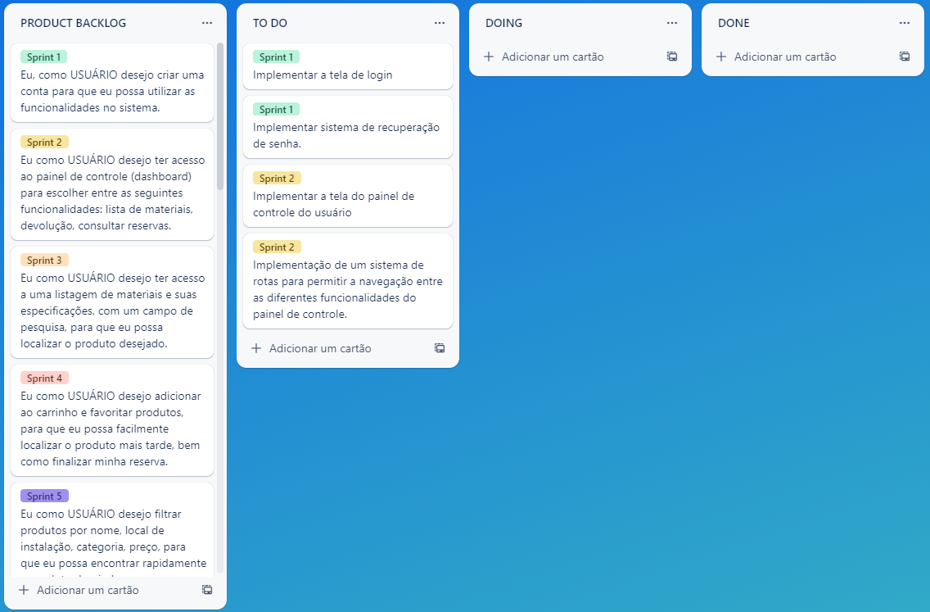

Figura 1 – Tela do quadro Kanban utilizada pelo grupo.

**Projeto de Interface** 

A interface do sistema foi projetada com foco na usabilidade e experiência do usuário, utilizando design interativo, visando garantir a facilidade de navegação e compreensão das funcionalidades.

**Fluxo do usuário**

Nas figuras 2 e 3 temos a representação visual da interação do usuário e admimistrador com o sistema, disponível em <https://www.canva.com/design/DAFgZZGWFiI/YPCpe0TpCxsvL6zmTp8ZFw/view?utm_content=DAFgZZGWFiI&utm_campaign=designshare&utm_medium=link&utm_source=publishsharelink>

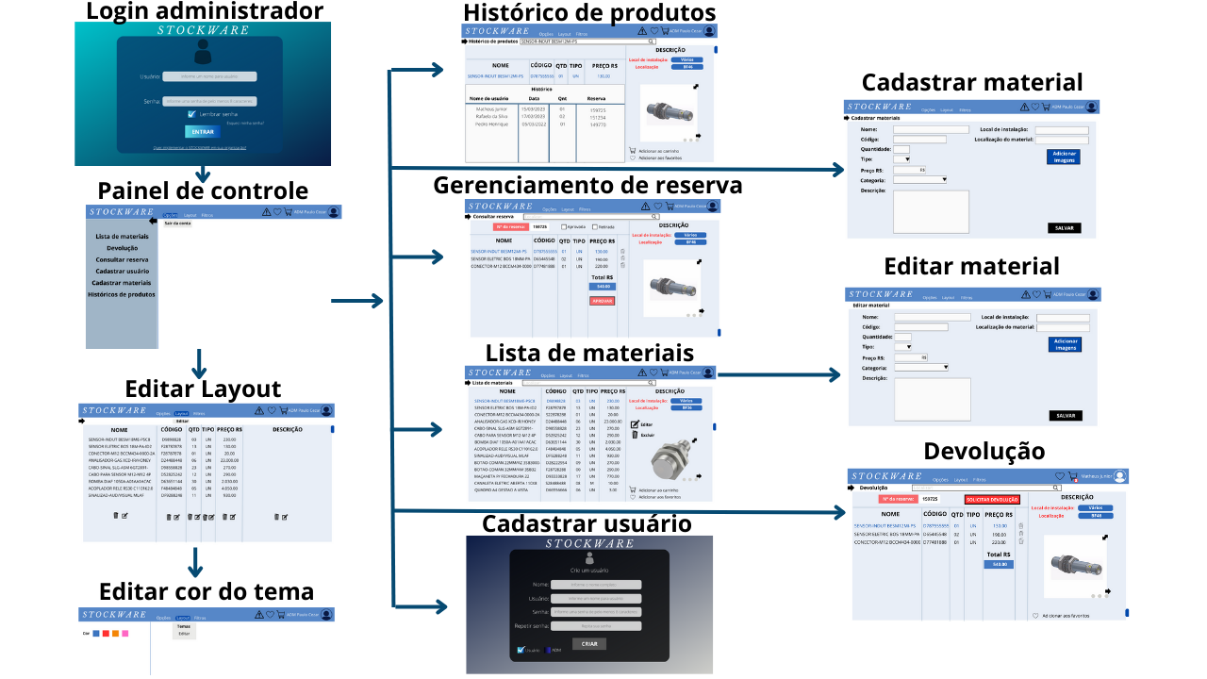

Figura 2 – Fluxo do administrador

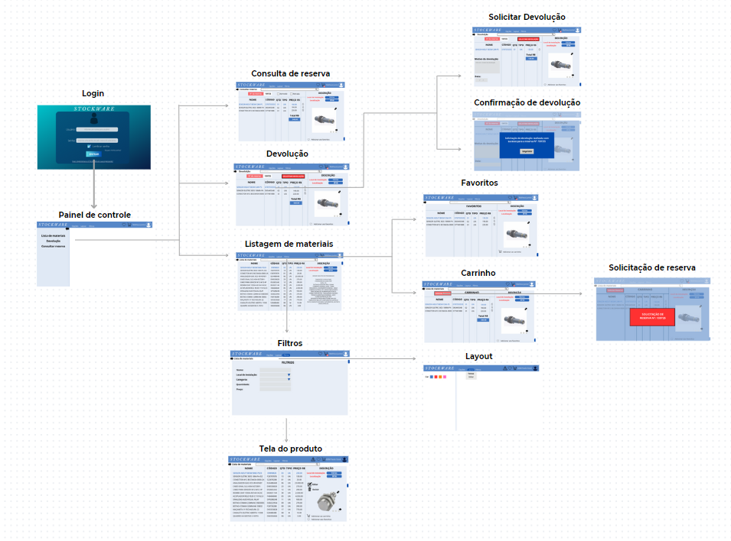

Figura 3 – Fluxo do usuário

**Wireframes**

De acordo com o fluxo de interface do projeto exposto na seção anterior, os detalhes das telas do sistema são apresentados nas seções subsequentes. As telas do sistema possuem uma estrutura interativa e de fácil acesso aos usuários, a qual é ilustrada na figura 4. Essa estrutura é composta por três blocos, os quais são representados a seguir:

* O primeiro é o **cabeçalho**, onde são apresentados os elementos de identidade fixos, como logotipo e menu de navegação principal;
* O segundo é o **conteúdo**, que é exibido na tela conforme a navegação do usuário com a barra lateral;
* O terceiro é a **barra lateral**, que apresenta elementos de navegação secundária, geralmente relacionados ao conteúdo exibido no bloco de conteúdo.

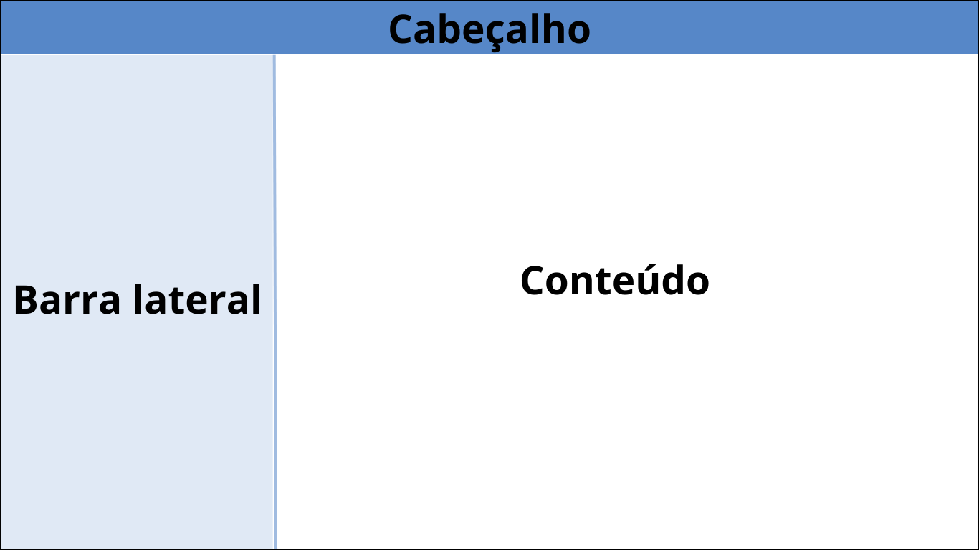

Figura 4 – Estrutura padrão do site

//////////////////////////////////////////////////////////////////

 Irene aqui.....

/////////////////////////////////////////////////////////////

**Tela - Carrinho (perfil usuário e administrador)**

Na tela do carrinho, o usuário pode visualizar uma lista de todos os produtos que foram escolhidos, com o somatório do valor total em reais (R$), podendo também excluir um determinado item pelo ícone da lixeira. Nessa tela, há a possibilidade de realizar a solicitação da reserva do(s) produto(s) desejado(s) através do botão "Solicitar Reserva", o qual direciona a solicitação para futura aprovação da reserva pelo administrador.

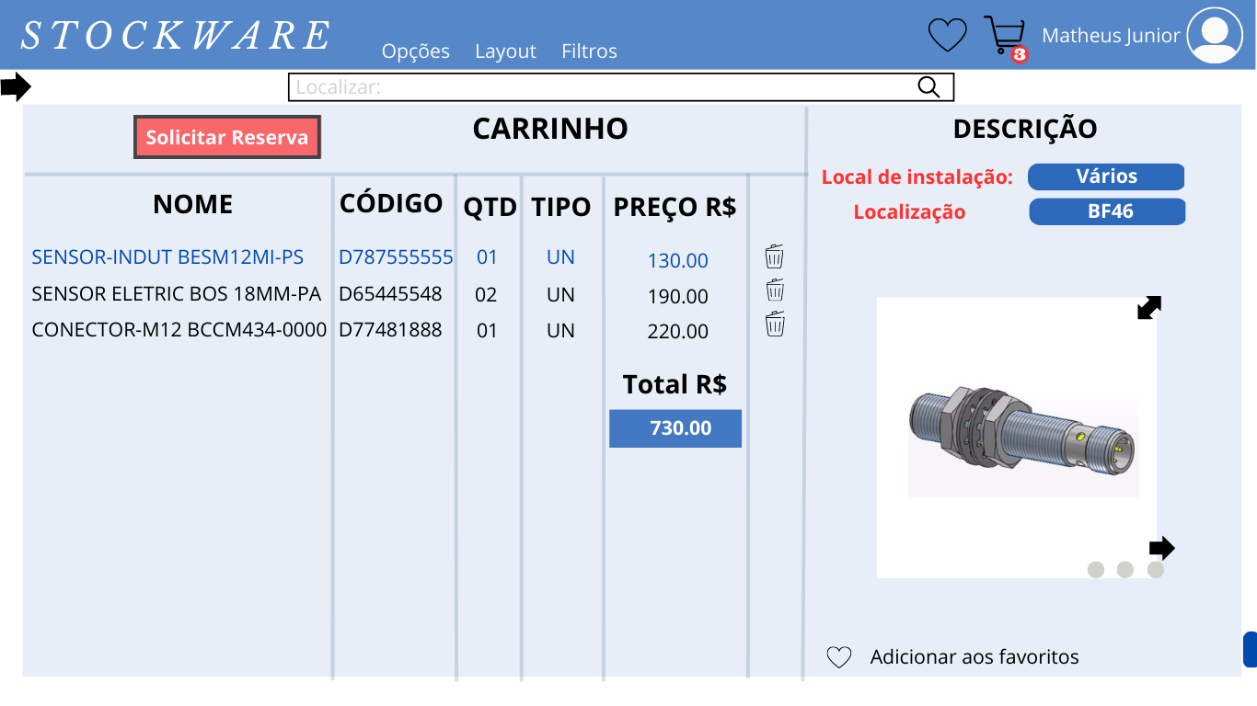

Figura 7 - Tela - Carrinho (perfil usuário e administrador)

**Tela - n° de solicitação de reserva (perfil usuário ou administrador)**

Após a solicitação de reserva, o usuário receberá um código de 6 dígitos referentes àquela solicitação. Tal código será usado pelo administrador posteriormente para que haja a aprovação para retirada dos produtos do pedido no almoxarifado.

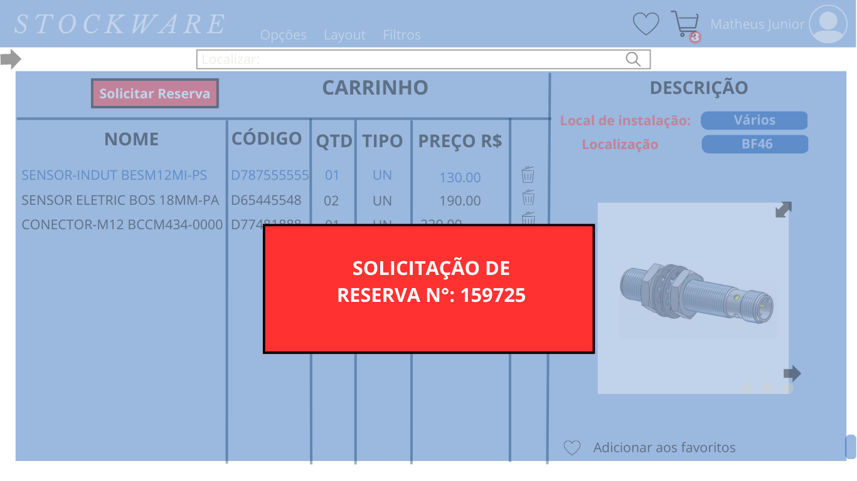

Figura 7 - Tela - n° de solicitação de reserva (perfil usuário ou administrador)

**Tela - Devolução (perfil usuário e administrador)**

Na tela de devolução, após o solicitante ter o código de 6 dígitos, ele poderá fazer a devolução dos produtos rejeitados. Para os produtos que não deseja devolver, basta clicar na lixeira. Além disso, serão apresentados os detalhes do pedido e o solicitante deve informar o motivo da devolução e a data atual. Para solicitar a devolução, basta clicar em "SOLICITAR DEVOLUÇÃO".

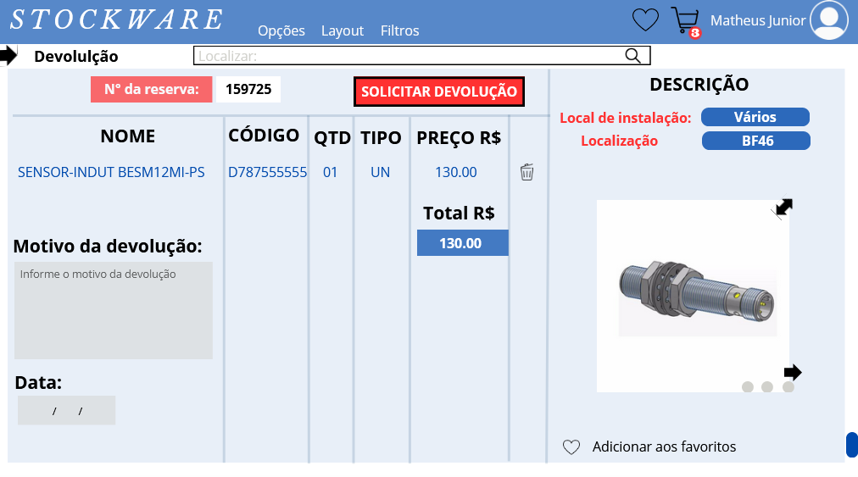

Figura 7 - Tela - Devolução (perfil usuário e administrador)

**Tela - solicitação de devolução (perfil usuário e administrador)**

Após a solicitação de devolução, será apresentado o mesmo código de 6 dígitos referente à solicitação. Tal código será usado posteriormente para que haja a devolução do(s) produto(s) do pedido. Neste caso, o usuário também tem a opção de salvar/imprimir a sua solicitação de devolução através do botão "Imprimir".

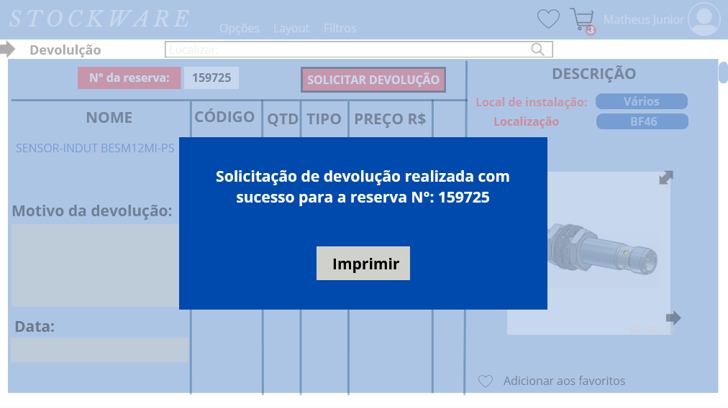

Figura 7 - Tela - solicitação de devolução (perfil usuário e administrador)

**Tela dos favoritos (perfil usuário e administrador)**

Na tela favoritos, o usuário tem a oportunidade de visualizar através de uma lista todos os produtos os quais foram escolhidos como favoritos, tendo a opção de selecionar cada um dos produtos e visualizar seus detalhes, ou a opção de adicionar ao carrinho (este ou àquele produto), podendo também remover dos favoritos pelo botão “lixeira”. O botão para visualizar os favoritos é o ícone do “coração”.

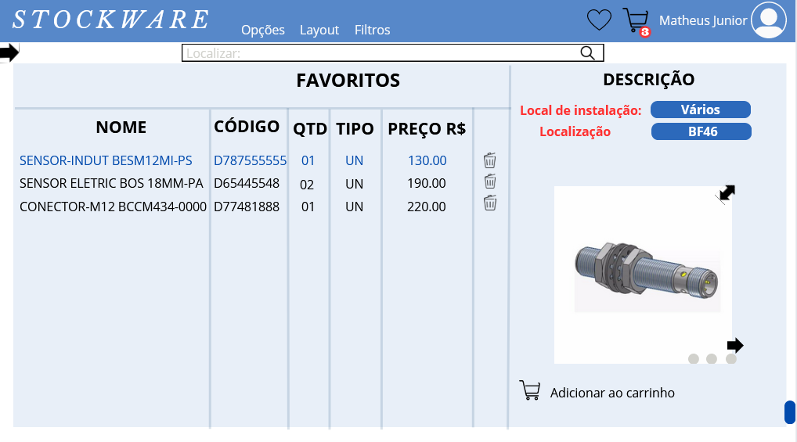

Figura 7 - Tela dos favoritos (perfil usuário e administrador)

**Tela – Consultar reserva (perfil usuário)**

Nesta tela, o usuário que já fez a sua solicitação de algum(ns) produto(s) poderá acompanhar o status atual daquele pedido, podendo saber se o mesmo foi aprovado pelo administrador e se os produtos já foram retirados do estoque.

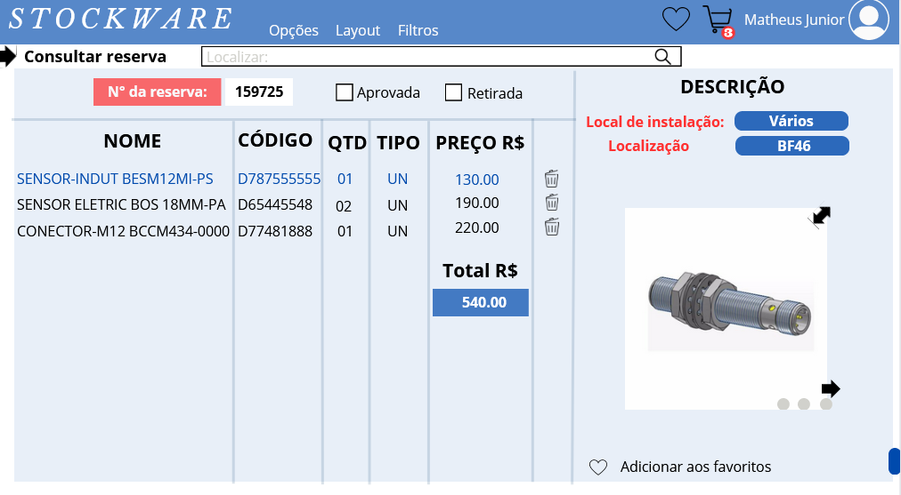

Figura 7 - Tela – Consultar reserva (perfil usuário)

////////////////////////////////////////////////////////////

**Tela principal (perfil usuário e administrador)**

A tela principal pode ser de usuário ou administrador. A tela de usuário é composta por três conteúdos: lista de materiais, devolução e gerenciamento de reserva. Além disso, no cabeçalho, são apresentados os materiais marcados como favoritos e os que estão no carrinho.

No login do administrador, a tela principal é composta por mais conteúdo, pois ele é responsável pelo gerenciamento do sistema. Entre os conteúdos, podemos citar: lista de materiais, devolução, gerenciamento de reserva, cadastro de usuário, cadastro de materiais e histórico de produtos. Além disso, no cabeçalho, são apresentados os materiais favoritos, os que estão no carrinho e uma notificação de estoque abaixo.

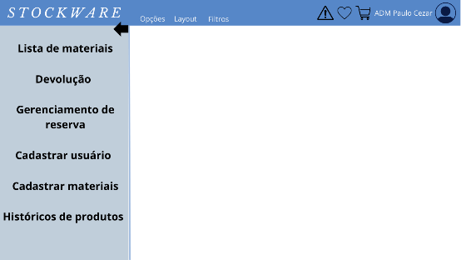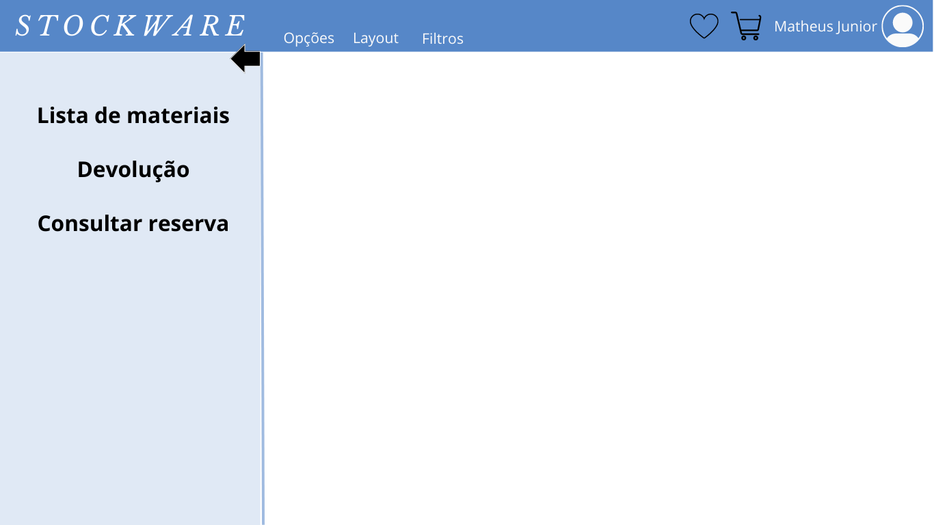

Figura 5 - Tela principal  (perfil de usuário e perfil administrador)

**Tela principal - (perfil administrador)**

Pela tela principal o administrador ou usuário pode fazer logout (sair da conta) para outras pessoas poderem acessar.

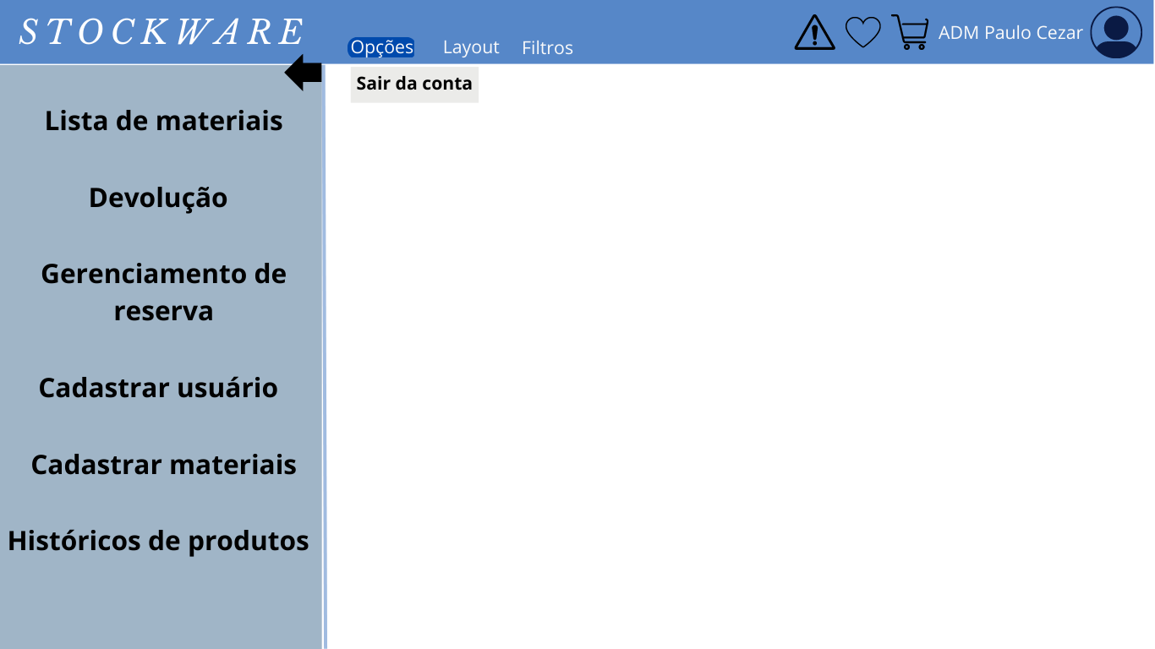

Figura 7 - Tela principal (perfil administrador)

**Tela principal - (perfil administrador)**

Na tela principal, será apresentado ao administrador um alerta sempre que um determinado material atingir uma quantidade mínima ou zerar o estoque.

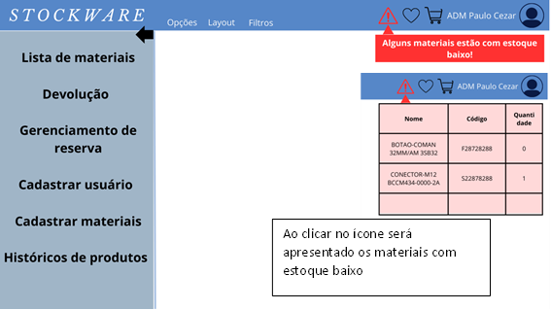

Figura 8 - Tela principal - (perfil administrador)

**Tela – Cadastrar materiais (perfil administrador)**

O administrador registrará novos materiais no sistema, colocando informações relevantes como nome, código, quantidade, tipo (se é unidade (UN), peça (PC) ou metro (M)), e entre outras informações. Após a conclusão, o ADM (Administrador) salvará o cadastro e o material será registrado no sistema.

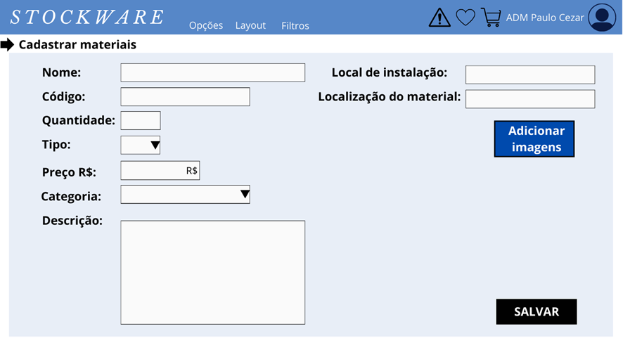

Figura 9 - Tela de Cadastrar materiais (perfil administrador)

**Tela – Lista de materiais (perfil administrador)**

O administrador poderá realizar a atualização dos materiais pelo botão "Editar", exclusão “Excluir”, localizar materiais e acessar os demais recursos aos quais uma conta de usuário podem ter acesso.

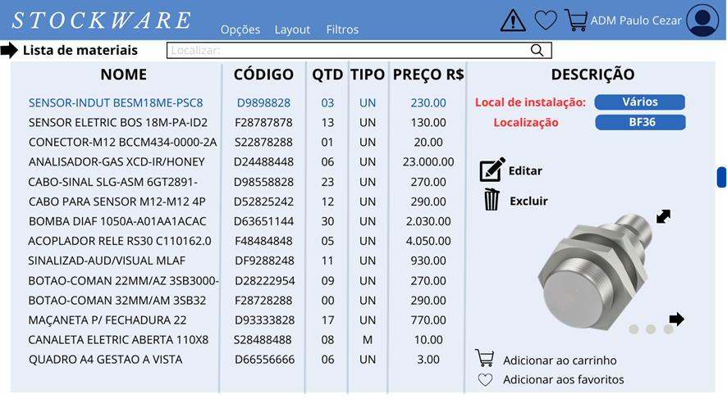

Figura 10 - Tela de Lista de materiais (perfil administrador)

**Tela – Editar material (perfil administrador)**

No momento em que o administrador identificar um material que precisa de atualização e clicar no botão "editar", será possível atualizar os dados cadastrados do material.

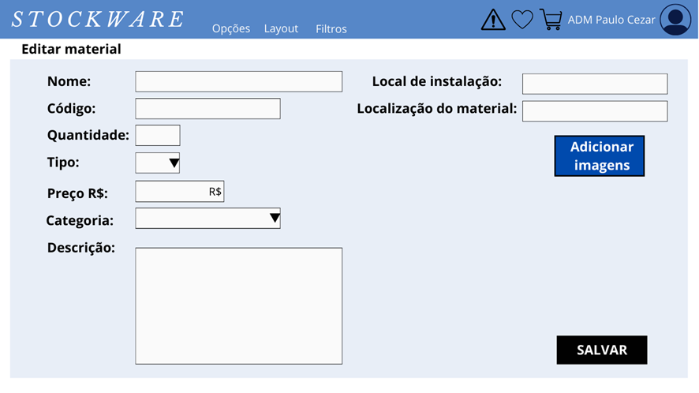

Figura 11 - Tela de Editar material (perfil administrador)

**Tela – histórico de produtos (perfil administrador)**

Pela tela de histórico de produtos, o administrador pode consultar as informações de cada um dos materiais. A partir do momento em que procurar por um determinado material pelo histórico, será possível verificar as últimas requisições do material, a data, a quantidade e o número da reserva.

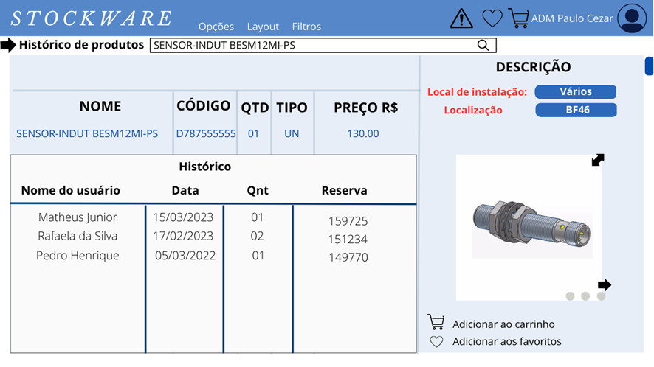

Figura 12 - Tela de Histórico de produtos (perfil administrador)

**Tela principal - (perfil administrador)**

O  administrador pode editar o tema do layout, informando as cores que podem representar sua marca.

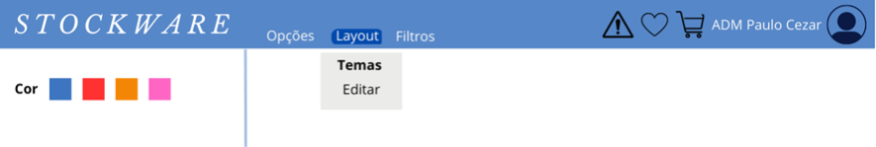

Figura 13 - Tela principal (perfil administrador)

**Tela principal - (perfil administrador)**

Na tela principal, ao clicar em "layout" e "editar", será possível a personalização dos nomes apresentados nas colunas, como nome, código, quantidade, tipo, preço e descrição. Também é possível excluir uma coluna selecionada.

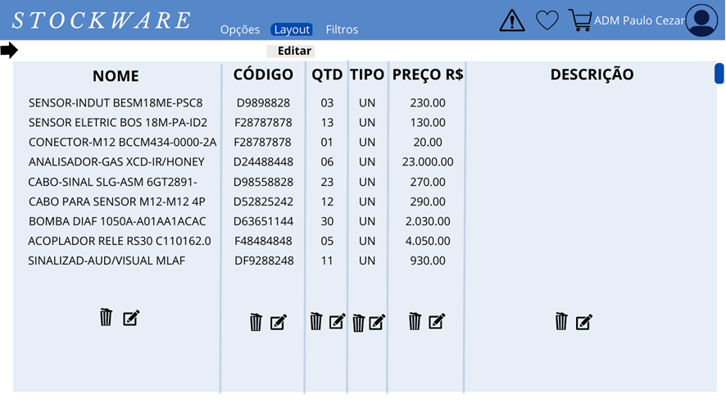

Figura 14 - Tela principal (perfil administrador)

**Tela – gerenciamento de reserva (perfil administrador)**

Pela tela de consulta de reservas, o administrador pode verificar as informações do material, pode aprovar o material para retirada e até mesmo excluir um material da lista. Ao final, será apresentado o valor total dos materiais.

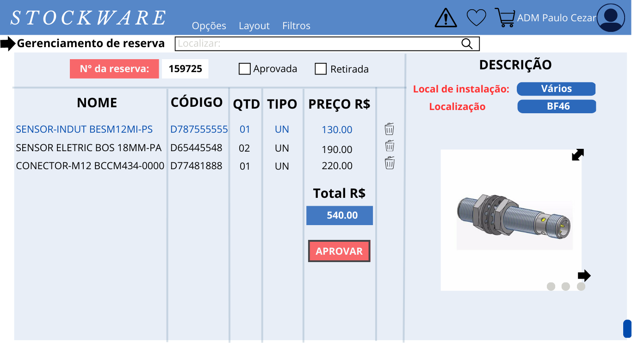

Figura 15 - Tela de Consultar reserva (perfil administrador)

# Referências Bibliográficas

PJ CONSULTORIA. Como fazer o controle de estoque da sua empresa ?. Belo Horizonte/MG: Caktus. 2023. Disponível em: https://pjufmg.com.br/como-fazer-o- controle-de-estoque-da-sua- empresa/?utm_source=Google+Grants&utm_medium=Search&utm_campaign=%5B 001%5D+Controle+de+Estoque&utm_id=045&gclid=CjwKCAjw_YShBhAiEiwAMoms EK6Aek9if9X7u9MnQviotHbyg8pUENOigAM51JTPqjKknpaIMGNuRhoCuMwQAvD_B wE. Acesso em 17 de março de 2023.